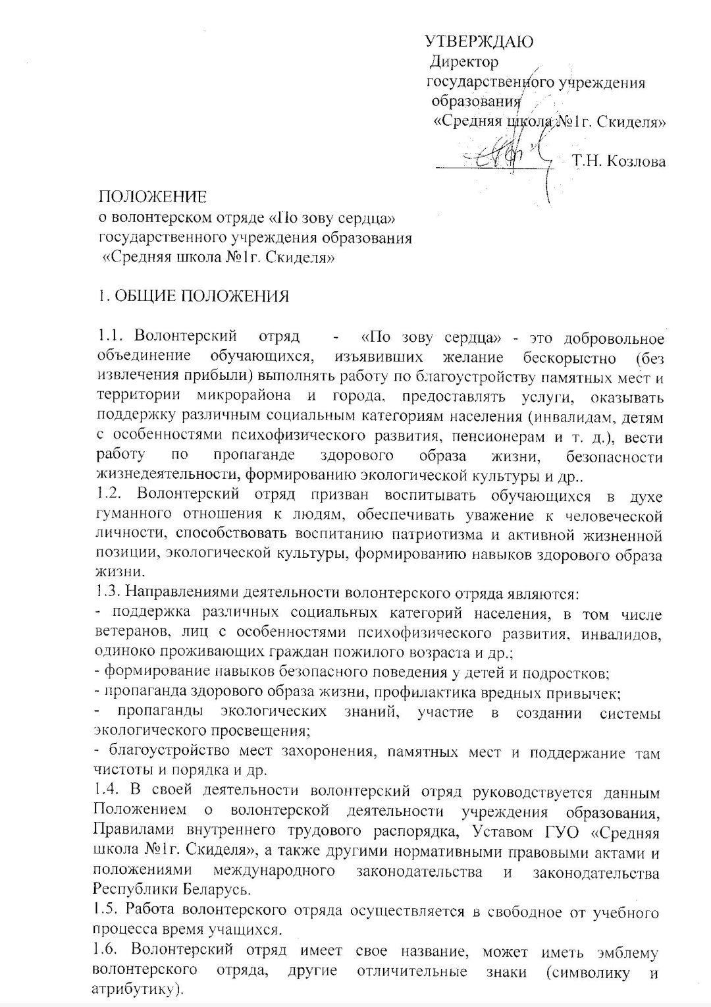

1.7. Волонтеры освещают свою деятельность в средствах массовой информации, в учебном заведении для расширения волонтерского движения, привлечения в отряд новых членов.

1.8. Отряд осуществляют свою деятельность в соответствии с Уставом учреждения образования, планом воспитательной и идеологической работы школы, планом работы волонтерского отряда на учебный год.

2. ЦЕЛЬ И ЗАДАЧИ

2.1. Целью волонтерского отряда является поддержка молодежных инициатив, развитие у учащихся высоких нравственных качеств путём пропаганды идей добровольного труда на благо общества и привлечение обучающихся к решению социально значимых проблем (через участие в социальных, экологических, гуманитарных, культурно-образовательных, просветительских и других проектах и программах).

2.2. Основными задачами являются:

- поддержка молодежных инициатив;

- содействие всестороннему развитию учащихся, формированию у них активной жизненной позиции;

- расширение сферы внеучебной деятельности и вторичной занятости учащихся;

- вовлечение учащихся в проекты, связанные с оказанием конкретной помощи социально незащищенным слоям населения, охраной окружающей среды и др.

3. ПРИЕМ В ЧЛЕНЫ ВОЛОНТЁРСКОГО ОТРЯДА

3.1. Членами волонтерского отряда могут быть обучающиеся с 14 до 31 года, которые добровольно изъявили желание работать в составе отряда, признают и соблюдают данное Положение.

3.2. Прием в члены волонтерского отряда производится на общем собрании волонтерского отряда, на основании заявления учащегося и согласия одного из родителей (законных представителей) учащегося.

4. ОБЯЗАННОСТИ ЧЛЕНА ВОЛОНТЕРСКОГО ОТРЯДА

Волонтер обязан:

- знать и соблюдать цели, задачи и принципы своего отряда и укреплять его авторитет;

- четко и добросовестно выполнять свои обязательства;

- посещать занятия, обучающие семинары, тренинги и т.д. для повышения уровня своей подготовленности к волонтерской деятельности.

5. ПРАВА ЧЛЕНА ВОЛОНТЕРСКОГО ОТРЯДА

Волонтер имеет право:

- осуществлять свою деятельность исходя из своих устремлений, способностей и потребностей, если она не противоречит законодательству Республики Беларусь, Конвенции по правам человека, Конвенции по правам ребенка, интересам учреждения образования, данному Положению;

- вносить предложения при обсуждении форм и методов осуществления волонтерской деятельности в отряде, организации, с которой он сотрудничает;

- участвовать в управлении волонтерским отрядом через деятельность в органах самоуправления;

- пользоваться атрибутикой и символикой отряда, утвержденной в установленном порядке;

- на создание необходимых условий труда, обеспечения безопасности, защиты законных прав и интересов во время работы. Условия труда волонтера должны соответствовать требованиям действующего законодательства и нормативных документов, регулирующих данный вид деятельности;

- прекратить деятельность в отряде, уведомив о прекращении своей волонтерской деятельности не менее чем за две недели.

6. ПРАВА РУКОВОДИТЕЛЯ ВОЛОНТЕРСКОГО ОТРЯДА

Руководитель волонтёрского отряда имеет право:

- предлагать волонтеру - члену волонтёрского отряда - изменить вид деятельности;

- отказаться от услуг волонтера при невыполнении им своих обязательств;

- требовать от волонтера уважительного отношения к партнерам, имуществу волонтерского отряда;

- требовать от волонтера отчета за проделанную работу;

- поощрять труд волонтера.

7. ОСНОВНЫЕ ПРИНЦИПЫ РУКОВОДСТВА ВОЛОНТЕРСКИМ ОТРЯДОМ

7.1. Руководитель волонтерского отряда:

- организует деятельность волонтерского отряда;

- отвечает за сохранность и использование имущества, переданного волонтерскому отряду в пользование;

- обеспечивает в рамках своей компетенции создание безопасных условий труда и быта для участников волонтерского отряда, отвечает за психологический климат и безопасность членов отряда;

- обеспечивает соблюдение мер дисциплинарного воздействия и поощрения, предусмотренных данным Положением, по отношению к членам волонтерского отряда.

7.2. Лидер совместно с руководителем организует деятельность волонтёрского отряда:

- способствует формированию позитивного морально-психологического климата в отряде;

- способствует личностному творческому росту волонтеров; развитию и максимальной реализации их общественной активности; формированию социально ориентированной внутри отрядной организационной культуры;

- осуществляет информационное обеспечение жизнедеятельности волонтерского отряда;

- организует продуктивный, творческий досуг членов отряда и их взаимодействие во внерабочее время.

7.3. Руководитель волонтерского отряда несёт персональную ответственность за психологический климат и безопасность членов отряда.

8. МЕРЫ ПООЩРЕНИЯ И ВЗЫСКАНИЯ

8.1. За активное участие в мероприятиях, проводимых отрядом, члены волонтерского отряда могут поощряться: объявление благодарности, награждение Почетной грамотой, вручение подарка и др.

8.2. Советом отряда могут устанавливаться иные формы материального и морального поощрения.

8.3. К членам отряда, которые недобросовестно относятся к выполнению своих обязанностей или нарушают требования настоящего положения, могут применяться по решению Совета отряда следующие взыскания: предупреждение, исключение из отряда.

9. ВЕДУЩИЕ ПРИНЦИПЫ ДЕЯТЕЛЬНОСТИ ВОЛОНТЕРСКОГО ОТРЯДА

9.1. Добровольность – никто не может быть принужден действовать в качестве добровольца, добровольцы действуют только по своей доброй воле.

9.2. Безвозмездность – труд добровольцев не оплачивается, добровольцы оказывают безвозмездную помощь и осуществляют безвозмездную работу.

9.3. Ответственность – добровольцы, взявшие на себя ту или иную работу – принимают на себя личную ответственность за ее качественное выполнение и доведение до конца.

9.4. Уважение – добровольцы уважают достоинство, особенности и культуру всех людей.

9.5. Равенство – добровольцы признают равные возможности участия каждого в коллективной деятельности.

9.6. Самосовершенствование – добровольцы признают, что добровольческая деятельность способствует их личному совершенствованию, приобретению новых знаний и навыков, проявлению способностей и возможностей, самореализации.

9.7. Нравственность – следуя в своей деятельности морально-этическим нормам, добровольцы, личным примером содействуют формированию и распространению в обществе духовно-нравственных и гуманистических ценностей.

9.8. Законность – деятельность волонтера не должна противоречить законодательству РБ, Уставу учреждения, данному Положению.

10. РЕОРГАНИЗАЦИЯ И ЛИКВИДАЦИЯ ВОЛОНТЕРСКОГО ОТРЯДА

10.1. Деятельность отряда может быть прекращена путем ликвидации или реорганизации (слияние, присоединение, разделение.)

10.2. Отряд реорганизуется или ликвидируется на общем собрании членов отряда, если за это решение проголосовало не менее 2/3 членов отряда.

11. ВНЕСЕНИЕ ДОПОЛНЕНИЙ И ИЗМЕНЕНИЙ В НАСТОЯЩЕЕ ПОЛОЖЕНИЕ

В ходе деятельности волонтерского отряда в настоящее Положение могут вноситься изменения и дополнения, которые утверждаются решением Общего собрания волонтеров и согласуются с директором учреждения образования